Mailing-Vorlage

Weil es um die Existenz der Mitarbeiter geht
Die Absicherung der Arbeitskraft.
Ohne Zweifel ist die Arbeitskraft der Mitarbeiter Millionen wert. Ein Arbeitsleben ist lang, das Einkommen summiert sich, Werte in Millionenhöhe müssen abgesichert werden. Vielen Mitarbeitern ist das ganz deutlich bewusst und sie wünschen sich eine bezahlbare Absicherung für den Fall des Arbeitskraftverlustes.
(Optional: Und Sie haben bereits einen wichtigen Schritt getan, um Ihren Mitarbeitern genau das zu ermöglichen.)
Mit der Grundfähigkeitsversicherung kann nun auch über Ihr Belegschaftskonzept die Arbeitskraft abgesichert werden – und zwar mit allen Vorteilen der betrieblichen Altersversorgung für die Mitarbeiter:

Die Vorteile:
Leistungsbeispiel: Kraftfahrer
Grundfähigkeitsrente: 1.000 €

- Steuer- und sozialversicherungsfreie Bei-träge ermöglichen günstige Nettobeiträge
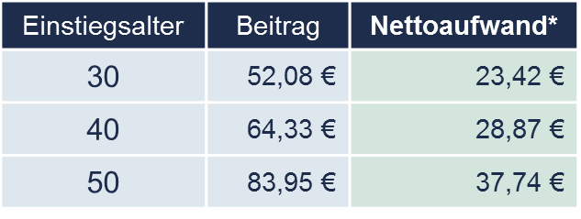
- Steuern und ggf. Kranken- und Pflege-versicherungsbeiträge werden erst im Rahmen einer evtl. Grundfähigkeitsrente fällig
- Sonderkonditionen im Gruppenvertrag ver-bessern das Preis-Leistungs-Verhältnis
*Bruttoeinkommen: 2.800 €; Steuerklasse I; BL: Hamburg; keine KiSt; Zusatzbeitrag GKV: 0,9 %; AG-Zuschuss: 15% ;

- Ggf. vereinfachtes Aufnahmeverfahren
- Förderung durch Arbeitgeber

Und besonders wichtig für den Arbeitgeber:
- Rechtssicherheit in der Umsetzung!
- Wichtiges Statement als attraktiver Arbeitgeber

Die Grundfähigkeitsversicherung bietet somit bezahlbaren Schutz bei Verlust bestimmter Fähigkeiten wie z.B. Gebrauch des Armes, Autofahren und Tippen bzw. Schreiben. Die Absicherung durch die Versicherung ist bereits nach Verlust einer Grundfähigkeit vorhanden.
Die Mitarbeiter können so ihr Einkommen zu schützen.
Ich werde im Nachgang zu diesem Schreiben noch einmal anrufen und hoffe mit Ihnen einen Termin zu diesem Thema vereinbaren zu können.

Ihr afm Berater

